СОДЕРЖАНИЕ
ВВЕДЕНИЕ 2
ГЛАВА 1. ТЕОРЕТИЧЕСКИЕ ОСНОВЫ РОЛИ ГОСУДАРСТВА В 4
ЭКОНОМИКЕ 4
1.1. Объективная необходимость и границы государственного регулирования рыночной экономики 4
1.2. Модели макроэкономической политики: фискальная и монетарная 8
ГЛАВА 2. АНАЛИЗ МАКРОЭКОНОМИЧЕСКОЙ ПОЛИТИКИ РОССИИ 13
2.1. Оценка макроэкономической политики России 13
Глава 3. Рекомендации по совершенствованию экономического развития г. Первомайск Нижегородской области 25
3.1. Совершенствование в экономической сфере городского развития 25
3.2. Проблемы осуществления стабилизационной экономической политики в России 30
3АКЛЮЧЕНИЕ………………………………………………………………..…38
СПИСОК ИСПОЛЬЗОВАННОЙ ЛИТЕРАТУРЫ 38

ВВЕДЕНИЕ

На протяжении всей истории человеческой цивилизации государство рассматривалось как один из основных экономических субъектов. Государственные институты были призваны обеспечивать стабильность и эффективность хозяйственных процессов, но в различных экономических системах и на разных этапах эволюции общества представление об этих категории, а, следовательно, формы и методы, масштабы взаимодействия государства и экономики имели существенные различия.
Для определения оптимальной системы государственного регулирования экономики в конкретной социально-экономической системе следует определить условия, которые модифицируют роль государства в экономике.
Роль государства в экономике всегда была в центре внимания ученых. Исторические особенности, разнообразие практики хозяйственной деятельности обусловили существование разных, иногда противоречивых теоретических взглядов на роль государства в экономике, но никто из представителей основных направлений развития экономической мысли не отрицает присутствия государства в экономике.
Изучением этого вопроса среди ученых занимались Л. Абалкина, Дж. Бьюкенен, Я. Корнаи, Дж.М. Кейнс, Л. Эрхардт, Е. Ясина и многие другие.
Учитывая достижения ученых-экономистов, заметим, что современные условия функционирования социально-экономических систем характеризуются неопределенностью, являются такими, которые быстро меняются, а это требует от социально-экономических систем действий, направленных на приспособление к такой среде, наличия возможностей по прогнозирования и организации таких процессов в будущем. Кроме того социально-экономические системы имеют собственные законы развития.
Целью работы является исследование роли государства в рыночной экономике.
Объект – исследования экономика РФ на современном этапе.
Предмет исследования - социально-экономическое развитие г. Первомайск Нижегородской области.
Задачи работы:
- Изучить передовой опыт рыночного экономического развития России,
- Дать оценку макроэкономической ситуации в стране,
- Разработать рекомендации по совершенствованию экономического развития г. Первомайск Нижегородской области.
Методы исследования:
В курсовой работе базовым является системный подход к оценке деятельности органов местного самоуправления по управлению социально-экономическим развитием малого города, использованы методы научного познания: статистический, сравнительного анализа, графоаналитический.
Прикладной характер работы позволяет использовать ее материалы в практической деятельности органов местного самоуправления г. Первомайска по совершенствованию экономического развития.
Теоретическая основа исследования: Монографии и статьи по муниципальному управлению малыми городами [12-42].
Структура и объем работы. Курсовая работа состоит из введения, трех разделов, заключения, библиографического списка.

ГЛАВА 1. ТЕОРЕТИЧЕСКИЕ ОСНОВЫ РОЛИ ГОСУДАРСТВА В

ЭКОНОМИКЕ

1.1. Объективная необходимость и границы государственного регулирования рыночной экономики

Государственное регулирование является объективной необходимостью в условиях современной рыночной экономики. На примере развитых стран рыночная экономика продемонстрировала свои преимущества. Эффективное распределение ресурсов в соответствии с общественными потребностями в них определило главное преимущество рыночной экономики. Рынок требует применение эффективных методов использования ресурсов и создает условия для разработки и внедрения новых, эффективных технологий. Рыночная система усиливает ответственность экономических субъектов за своевременное и качественное принятие хозяйственных решений, за результаты хозяйствования. Основным элементом рыночного управления экономикой является механизм цен, который обеспечивает регулирование происходящих экономических процессов через согласование спроса и предложения.
В условиях рыночных отношений цены становятся важнейшим регулятором общественного производства на всех уровнях управления, инструментом распределения ресурсов, влияют на структуру и объем потребления благ, расходы, уровень жизни, прожиточный минимум, потребительский бюджет семьи. Различия в финансовых результатах деятельности экономических субъектов (прибыль/убыток), рентабельности того или иного вида деятельности определяют распределение ресурсов между ними.
Конкуренция безжалостна к субъектам рыночной экономики, и прежде всего, к представителям малого и среднего бизнеса, поэтому они постоянно стремятся высвободиться из ограничительных пут конкуренции: прибегают к слиянию фирм, вступают в сговоры и другие объединения, что ослабляет конкуренцию. Этому способствует и научно-технический прогресс, требуя использования больших количеств реального капитала, крупных рынков, надежных источников сырья. По мере ослабления конкуренции подрывается суверенитет потребителя, следовательно, рыночная экономика теряет способность распределять ресурсы в соответствии с общественным и индивидуальным спросом.
В условиях рыночной экономики решение перечисленных выше проблем требует активного государственного вмешательства. Государство должно контролировать функционирование рыночной экономики, создавать равные условия всем экономическим субъектам, определять правила их экономического поведения, защищать их интересы, реализовывать возможности проявления эффективных сторон рыночного механизма и устранять его негативные последствия.
Сочетая рыночные и государственные регуляторы, государство в рыночной экономике обеспечивает благополучие нации в целом, охрану ее интересов, стабильность и укрепление экономической системы страны в целом. Этим и определяются цель государственного регулирования экономики и роль государства в рыночной экономике.
Начнем с того, что рынок признает только один вариант распределения доходов, один критерий справедливости. Справедливым признается любой доход, полученный в результате конкуренции. Следовательно, справедливыми, согласно этому критерию, являются высокие доходы тех, кто преуспел в конкуренции, и низкие доходы тех, кто потерпел фиаско. Причем не принимаются во внимание те обстоятельства, что обанкротиться можно не только в результате своей малоэффективной работе, а и в результате просчетов правительства (что для отечественных условий сейчас является весьма существенным), структурной перестройки экономики, незащищенность от иностранных конкурентов и тому подобное. С позиций рыночной этики тут все абсолютно справедливо.
Кроме этого, в механизм рыночного распределения не попадают граждане, занятые в фундаментальной науке и управлении и удерживаемые государством, а также инвалиды, дети, пожилые люди, для которых главными источниками существования остаются собственные сбережения или благотворительные фонды. Чтобы предотвратить социальное напряжение и обеспечить минимум социальной справедливости, государство должно регулировать эти процессы.
От механизма рынка не следует ждать соблюдения и других социальноэкономических прав человека, в частности, права на труд для тех, кто может и хочет работать. Это ставить перед государством вопросы регулирования рынка рабочей силы с целью поддержания "полной" занятости, сокращения вынужденной безработицы, материального обеспечения людей, которые не по своей воле утративших рабочие места. Необходимо также заботиться об установлении минимальных, обеспечивающих выживание, уровней оплаты труда для тех, кто работает.
Как свидетельствует опыт развитых стран, рыночный механизм, стимулируя эффективное использование текущих достижениях НТП, неспособный самостоятельно обеспечить стратегические прорывы в области науки и технологии, глубокую структурную перестройку производства. Рынок не дает должного эффекта в ситуациях, когда есть нужда в осуществлении крупных инвестиционных проектов с длительными сроками окупаемости, высокой степенью риска и неопределенностью в отношении будущей нормы прибыли. Конечно, и здесь не обойтись без участия государства, которая выражается в стимулировании НТП и структурной политике.
Мировой опыт показал, что в генах рыночной экономики заложены такие тяжелые болезни, как инфляция и монополизм.
Поэтому она постоянно нуждается в государственной антиинфляционной и антимонопольной профилактики.
Таковы в общих чертах верхние максимально допустимые пределы государственного вмешательства в экономику. Эти границы достаточно широки для того, чтобы разумный симбиоз государственного регулирования и эффективно работающего механизма рынка смог решить основные социально-экономические проблемы современного общества.
Если же государство пытается делать больше, чем ему отмерено рыночной экономикой, то какими бы благими намерениями она не руководствовалась, это, как правило, деформируя рыночные процессы, ведет к падению эффективности производства. Тогда, рано или поздно, возникает необходимость разгосударствления экономики, то есть избавление ее от чрезмерной государственной опеки.
Акцентируя внимание на том, что вмешательство государства в экономические процессы должно иметь определенные пределы, не следует понимать эти пределы как раз и навсегда данные, как их можно определить на все случаи жизни. Практика показывает, что государственное регулирование лишь тогда является эффективным, когда границы его определяются конкретными условиями функционирования рыночной системы, а не намерениями тех или иных государственно-бюрократических структур. А это означает, что они должны быть подвижными, то есть расширяться тогда, когда рынок не справляется с теми или иными проблемами, и сужаться, если рынок успешно их решает.

1.2. Модели макроэкономической политики: фискальная и монетарная

В современных условиях сформировалось несколько направлений макроэкономической политики, основные из которых — фискальная и монетарная. Проводником каждой из них в развитых странах выступают различные управленческие структуры.
В отечественной научной литературе не существует единого подхода к определению сущности и инструментов фискальной политики, что, прежде всего, обусловлено сложностью исследуемого явления.
Бюджетная и налоговая политика образуют один, неделимый вид государственной экономической политики - фискальную.
С этим определением трудно не согласиться, поскольку оно исходит из глубинного понимания сущности фискальной политики как общих мероприятий по финансированию государственных расходов.
Традиционно в макроэкономике источниками покрытия затрат определялись налоги; займы в форме государственных облигаций,
приносящих процент; эмиссия бумажных денег и монет. Государство может в зависимости от обстоятельств изменять удельный вес займов и налогов; она может также в той или иной мере, увеличивать или уменьшать свои расходы и налоги, взимаемые. Эти изменения являются частью того, что экономисты называют «фискальной политикой».
В экономической теории существуют два концептуальных подхода относительно фискального стимулирования экономических процессов.
Первый - предложенный Дж. М. Кейнсом исходит из необходимости поддержания эффективного спроса за счет бюджета, налогов, дефицитного финансирования, второй подход основывается на налоговом стимулировании предложения. За пятьдесят лет традиционный инструментарий фискальных инструментов определенным образом трансформировался. Определяют административно-правовые и экономические инструменты механизма ее реализации и влияния на эффективность перераспределения и использования финансовых ресурсов государства.
К административно-правовым инструментам мы относим те законодательно-определенные нормы, регламентирующие
перераспределение денежных доходов граждан и субъектов предпринимательской деятельности, а также финансирования расходов через бюджетный механизм.
Предлагаем выделить такие основные экономические инструменты фискальной политики:
1) оптимизация структуры доходов бюджета;
2) оптимизация структуры расходов бюджета;
3) изменение политики между бюджетных отношений;
4) дефицит бюджета;
5) государственный кредит;
6) государственный долг.
Мировая практика сформировала некоторый стилизованный эталон перечня стратегических целей монетарной политики:
1 .Поддержка стабильности цен;
- Регулирование валютного курса;
- Поддержка экономической политики правительства.
Следующими по критерию важности стратегическими целями монетарной политики являются:
- достижение и поддержание ценовой стабильности в государстве;
- стабильность банковской системы.
На следующем этапе запускается в действие механизм монетарной политики, представляет собой комплекс соответствующих форм, методов и инструментов, объединенных в единое целое и действующих одновременно в определенных сочетаниях и во взаимодействии между собой, для обеспечения сбалансированного и относительно стабильного состояния денежно - кредитной сферы в условиях различных сценариев экономического развития. Отметим, что система методов и инструментов монетарной политики существенно отличается в разных странах.
Особое место в системе монетарных методов следует выделить валютной политике. Учитывая, что в компетенцию валютной политики входит и управление золотовалютными резервами, регулирование экспорта и импорта капитала, выделяем такие методы монетарной политики:
- процентная политика;
- операции с ценными бумагами (кроме ценных бумаг, подтверждающих корпоративные права), в том числе с казначейскими обязательствами, на открытом рынке;
- эмиссия собственных долговых обязательств и операции с ними;
- определение и регулирование норм обязательных резервов для банков;
- рефинансирование банков;
- валютная политика.
Методы механизма монетарной политики реализуются с помощью набора соответствующих инструментов, которые направлены на достижение конкретного результата от их применения. Подчеркнем, что часто для одновременного достижения нескольких целей монетарной политики используется одинаковый набор инструментов.
Способы реализации монетарных инструментов дают основание выделить формы монетарного воздействия: прямое и опосредованное. Форма опосредованного воздействия реализуется обязательно с учетом рыночной конъюнктуры, а действие инструментов данной формы носит корректирующий характер. В свою очередь, прямая форма воздействия зачастую олицетворяет в себе пруденциальный надзор центрального банка и предусматривает применение инструментов, непосредственно влияющих на поведение субъектов денежно-кредитных отношений, содержание которых заключается в законодательных ограничениях действий этих субъектов. Очевидно, что прямая форма влияния монетарной политики реализует, в первую очередь, интересы государства.
Также следует отметить, что инструментарий прямой формы монетарного воздействия является инструментарием более оперативного характера и имеет четкую целевую определенность. Косвенные инструменты (реализуют опосредованную форму воздействия) - определяют направление развития и корректируют динамику денежно-кредитных отношений.
Монетарная трансмиссия является неотъемлемой составляющей механизма действия монетарной политики в целом, даже учитывая, что большинство ученых придают трансмиссионным процессам свойства механизма. Определение целей, задач с соответствующим определением перечня методов и инструментов их реализации отражают внутреннюю сущность монетарной политики. В то же время монетарная трансмиссия продолжает процесс реализации политики, отражая изменения от применения монетарного инструментария в финансовой конъюнктуре и в дальнейшем - в макроэкономических переменных, которые отражают состояние развития реального сектора экономики. Таким образом, трансмиссия показывает конечный пункт действия монетарного импульса и, соответственно, является внешним проявлением монетарной политики. Структура трансмиссионного механизма состоит из каналов, которые представляют собой разные цепочки макроэкономических переменных, через которых передаются импульсы, генерируемые центральным банком инструментами монетарной политики.
Для достижения целей монетарная политика применяет определенные методы и инструменты, импульсы от которых передаются соответствующими трансмиссионными каналами. Причем заметим, что каждому каналу присущ свой определенный набор монетарных методов, импульсы от которых передаются экономике. Отсюда в основе построения данной схемы лежит группировка монетарных методов и инструментов в зависимости от канала передачи импульсов.
Стоит обратить внимание и на то, что вышеупомянутые формы, методы и инструменты монетарного механизма на практике дополняют друг друга. Поэтому заметим, с одной стороны, их некоторую универсальность, с другой - это затрудняет выбор комбинаций методов и инструментов с точки зрения направленности и концентрации их действия на тот или иной комплекс задач. Г раница между ними определяется эффектами и потерями в каждой конкретной ситуации. Поэтому соотношениями между ними часто меняется, особенно в кризисных условиях.

ГЛАВА 2. АНАЛИЗ МАКРОЭКОНОМИЧЕСКОЙ ПОЛИТИКИ РОССИИ

2.1. Оценка макроэкономической политики России

Суждения о жесткости или мягкости макроэкономической политики обычно опираются на анализ различных показателей денежного обращения, таких как темпы роста денежной массы, номинальные ставки кредита нефинансовому сектору, отношение денежной массы к номинальному ВВП, темп прироста реальных денежных остатков или уровень ставки рефинансирования. Одна из причин, по которым подобный анализ может приводить к ошибочным выводам, в том, что используемые показатели не всегда репрезентативны. Другими словами, они либо не отражают истинные тенденции в денежной сфере, либо отражают их искаженно , что имеет большое значение при проведении международных сравнений, поскольку для них важна сопоставимость показателей.
В период с января 2011 по июнь 2012 г. ЦБ РФ последовательно сужал процентный коридор, при этом ставка по депозитам в ЦБ (нижняя граница коридора) увеличилась с 2,75 до 4%, а ставка по операциям РЕПО (верхняя граница) снизилась с 6,75 до 6,5% (рис. 2.1).
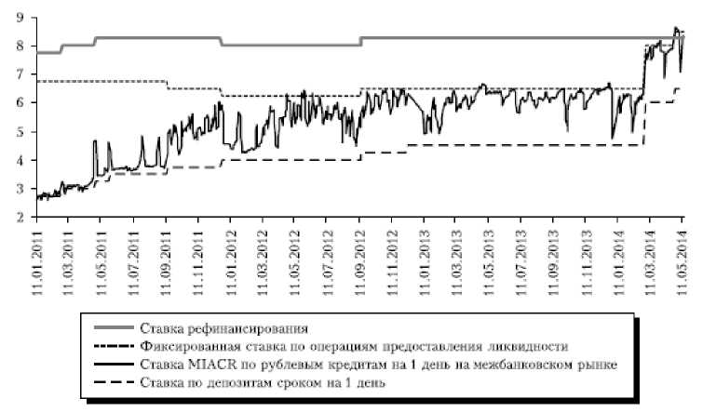
Рис. 2.1. Процентный коридор ЦБ РФ и ставка межбанковского рынка

В то же время ставку рефинансирования, которую часто рассматривают как ключевую ставку денежной политики, сначала повысили с 7,75 до 8,25%, а затем снизили до 8%. Поведение этих ставок не отражало действительных тенденций на денежном рынке, где ликвидность существенно подорожала. Среднее значение ставки MIACR в январе 2011 г. составило 2,7%, а в июне 2012 г. — 5,8%, достигая в некоторые дни 6,4%. На этом примере видно, что в указанный период избыток ликвидности значительно сократился, но к данному выводу нельзя прийти, если опираться только на анализ динамики ставок центрального банка.
Важно учитывать и фактор инфляции, поскольку одно и то же значение номинальной ставки при различном темпе роста цен означает фактически разную стоимость займов.
В 2013 г. среднегодовая ставка денежного рынка в Бразилии составила около 8%, а в Аргентине — около 16%. Но это не говорит о том, что в Аргентине стоимость меж банковских кредитов выше: если принять во внимание инфляцию, которая в тот же период составила соответственно 6 и 21% , то картина окажется прямо противоположной. Аналогично, несмотря на близкие к 4% значения среднегодовых ставок на российском межбанковском рынке в 2007 и 2011 гг., доступность ликвидности в 2007 г. была значительно больше, поскольку тогда инфляция составляла 11,9%, что существенно превышало показатель 2011 г. — 6,1%. Эти примеры показывают, что учитывать темп обесценения денег необходимо как при межстрановых сравнениях, так и при сравнениях на длительных временных промежутках.
Об излишней жесткости или мягкости монетарной политики также нельзя судить по динамике денежных агрегатов, так как это может привести к неправильным выводам. Согласно данным ЕЦБ, средний прирост денежной массы в 2000—2008 гг. составил 7,8%, а в 2009—2013 г. — лишь 2,7%. Несмотря на это, неверно утверждать, что в посткризисный период ЕЦБ перешел к политике денежного сжатия, поскольку реальные денежного рынка существенно снизились. Усредненная реальная ставка денежного рынка в 2000 — 2008 гг. составила 1,0%, что заметно выше, чем в 2009—2013 гг. (-1,3%).
После спада в 2009 г. экономика России вернулась к росту, однако этот восстановительный импульс в дальнейшем постепенно затухал. Если в 2010 г. темпы роста ВВП достигали 4,5%, то в 2013 г. — около 1,3%, а в 2014 г. при значительно осложнившейся геополитической обстановке и падении цен на нефть они снизились до 0,6%. Поскольку торможение роста началось при стабильных ценах на нефть и в отсутствие явных макроэкономических шоков, стали возникать вопросы относительно природы этого замедления. Оптимальная реакция денежных властей на торможение экономического роста зависит от того, какими факторами — структурными или циклическими — оно вызвано.
Стимулирующая монетарная политика может помочь преодолеть циклический спад, но она дестабилизирует экономику, если он был вызван фундаментальными тенденциями. Позднее, когда вступили в действие взаимные санкции, началась девальвационная волна, увеличился отток капитала и резко ускорился рост цен, на первый план вышла дискуссия о необходимости реакции ЦБ РФ на данные события, предполагающей смягчение денежной политики для поддержания экономики, которая оказалась под воздействием негативных внешних факторов.
Несмотря на замедлявшийся с 2010 г. экономический рост, безработица в России оставалась рекордно низкой (рис. 2.2).
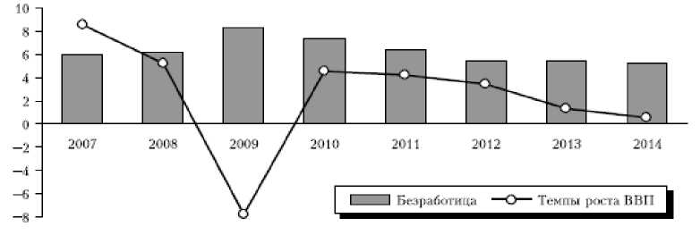
Рис. 2.2 Безработица и экономический рост в России
16

В период кризиса она выросла с 6 до 8%, но затем по мере восстановления экономики упала до 5,5%, то есть оказалась ниже докризисного уровня. Как правило, циклический спад сопровождается ростом безработицы, как в 2008—2009 гг., поэтому неизменно высокая занятость говорит скорее о структурной природе торможения. В то же время замедление роста было слишком резким, чтобы его можно было объяснить исключительно структурными причинами.
Оценки производственного разрыва, свидетельствуют о том, что в 2010 г. экономика быстро восстанавливалась и возвращалась на потенциальный уровень, а в 2011—2013 гг. отклонение ВВП от него было близко к нулю (рис. 2.3). Другими словами, замедление экономического роста было структурным.
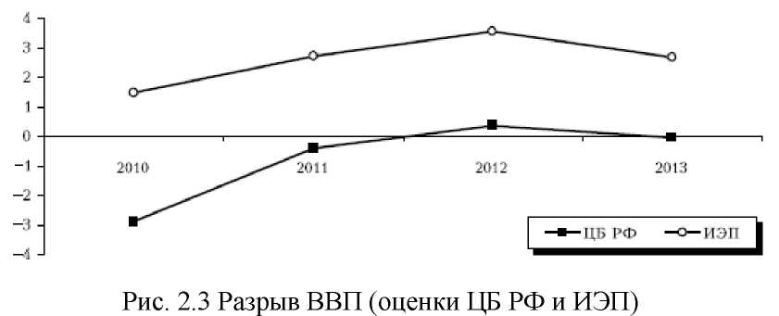

Экономисты из Института Г айдара оценили динамику
производственного разрыва с учетом так называемой «внешнеторговой» составляющей . Полученные оценки подтверждают наличие значительного «перегрева» в 2011—2013 гг., что согласуется с чрезвычайно низкой безработицей в этот период. Анализ динамики реальных ставок российского денежного рынка показывает, что в посткризисный период они постепенно повышались — с -5,8% в 2010 г. до -0,4% по итогам 2013 г. (рис. 2.4). Большое отрицательное среднегодовое значение реальной ставки в 2010 г. объяснялось тем, что номинальная ставка межбанковского рынка была низкой в течение всего года и находилась около нижней границы процентного коридора ЦБ РФ, составив 3% в среднем за год, а инфляция по итогам 2010 г. была зафиксирована на уровне 8,8%. По мере увеличения так называемого «структурного дефицита» ликвидности и сужения процентного коридора ЦБ РФ ставка денежного рынка росла, а инфляция снижалась, что в итоге привело к росту реальной ставки. В 2014 г. реальная ставка денежного рынка снизилась до —2,8%.
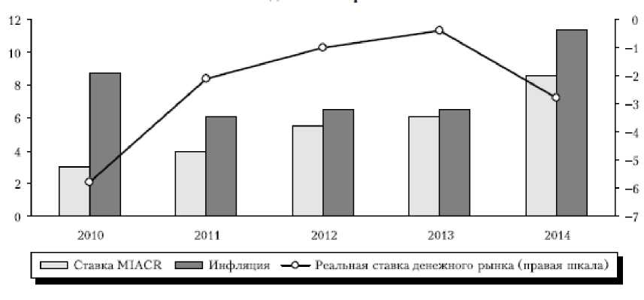
Рис. 2.4 Динамика реальной стоимости коротких займов на денежном рынке

Турбулентный период начался во II квартале 2013 г., когда российский рубль одновременно с валютами других стран с формирующимся рынком оказался под давлением. Его причиной стала волна оттока капитала, вызванная завершением сверхмягкой денежной политики в США. В мае 2013 г. руководство ФРС объявило, что в скором времени планирует приступить к постепенному выходу из программы «количественного смягчения», а с января 2014 г. объем покупки казначейских облигаций начал ежемесячно сокращаться. В результате оттока капитала из развивающихся стран их валюты стали испытывать сильное понижательное давление. Центральные банки оказались в сложном положении: им пришлось выбирать между поддержанием экономического роста, с одной стороны, и контролем над инфляцией и противодействием ослаблению национальной валюты — с другой.
Поддержание экономической активности, сокращающейся под влиянием оттока капитала, требовало от денежных властей монетарной экспансии. Центральный банк России предпочел промежуточный вариант. В итоге за период с мая 2013 по апрель 2014 г. в ряде стран обменный курс национальной валюты заметно снизился на фоне ограниченных интервенций и повышения ключевых ставок (рис. 2.5).
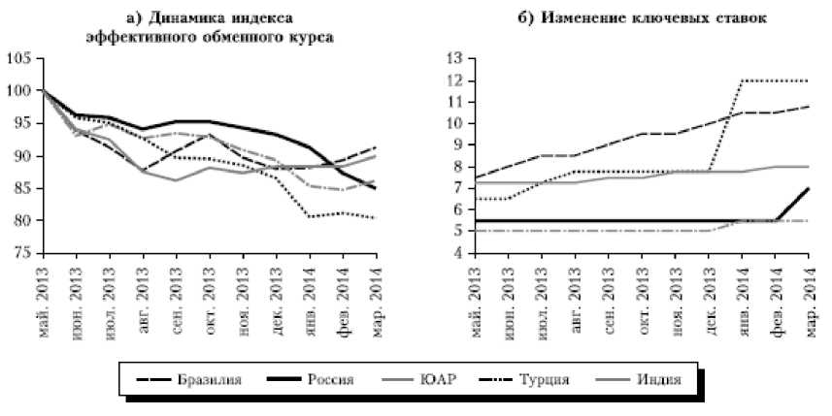
Рис. 2.5 Динамика индекса эффективного обменного курса и изменение ключевых ставок центральных банков разных стран

Однако ЦБ РФ предпочел действовать осторожно, поэтому общее повышение ставок оказалось ниже, чем прирост инфляции, в результате в среднем за 2014 г. реальная ставка межбанковского рынка снизилась и составила -2,8%.
Отметим, что в ноябре 2014 г. рост цен значительно ускорился, после чего ЦБ РФ, противодействуя панике на валютном рынке, пошел на значительное повышение ставки до 17% в декабре, что существенно изменило состояние денежного рынка. Поскольку данное ужесточение произошло в самом конце 2014 г., оно практически не отразилось на итоговом значении средней ставки межбанковского рынка. Объективно в 2010—2013 гг. доступность ликвидности снижалась. При этом если оценивать 2014 г. в целом, то, несмотря на поэтапное повышение ключевой ставки, дефицита ликвидности на межбанковском рынке не наблюдалось.
Само решение российского регулятора повысить ставку в ответ на негативные шоки по торговому (падение цен на нефть) и капитальному (волна оттока капитала) счетам, не выглядит исключительным и вполне соответствует международной практике.
Тем не менее, возникает вопрос, насколько оправданным было повышение ставки сначала до 10,5%, а затем до 17% в условиях, когда экономический рост практически остановился.
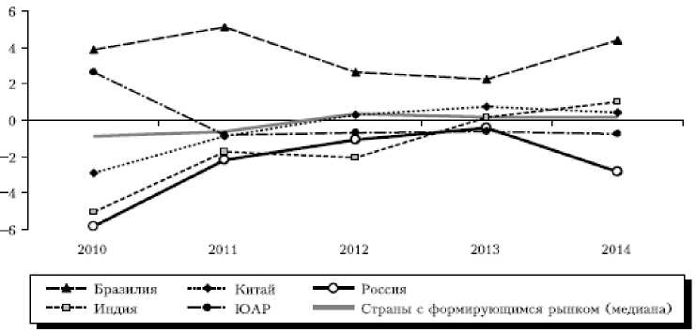
Рис. 2. 6 Реальные ставки денежного рынка: страны с формирующимся рынком (медиана) и страны БРИКС
Опираясь на данные о номинальных ставках кредитования, предоставленных Всемирным банком, и сделав поправку на инфляцию, мы получили сопоставимые показатели реальной стоимости кредита для предприятий нефинансового сектора (рис. 2.8). Анализ показывает, что ставки, по которым российские предприятия занимали у банков, были вполне умеренными. Распределение ставок по кредитам реальному сектору среди стран с формирующимся рынком в посткризисном периоде говорит о том, что по стоимости заимствований Россия находилась в нижней трети списка.

Таким образом, утверждение о хронически высокой стоимости кредита в российской экономике не подтверждается.
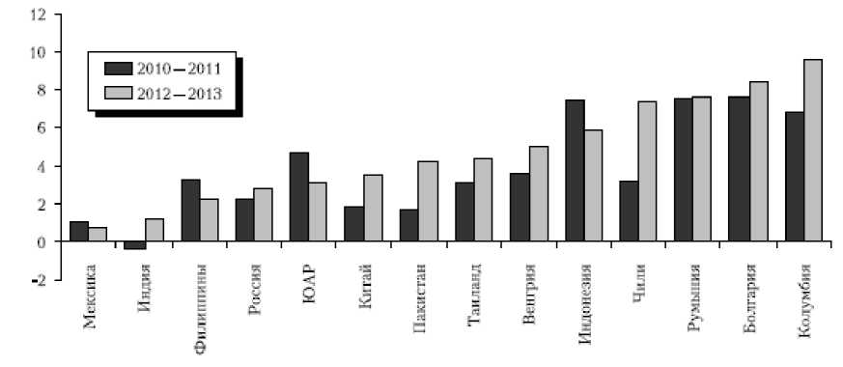
Рис. 2.8 Уровень реальной ставки по кредитам реальному сектору

Происходившее в последние годы монетарное ужесточение действительно сопровождалось повышением стоимости кредитов для реального сектора. Ставка денежного рынка с 2010 по 2013 г. выросла больше чем на 3 п. п., а ставка по кредитам нефинансовому сектору на срок свыше 1 года — всего на 1,75 п. п. Если в 2010 г. данный показатель составил 3,2%, то по итогам 2013 г. он увеличился до 5,0%. В 2014 г. в условиях обесценения рубля и роста инфляции происходило повышение ключевой ставки, но это не привело к росту реальной стоимости заимствований для предприятий реального сектора. Номинальная ставка по кредиту нефинансовым организациям с января по декабрь 2014 г. увеличилась только на 2 п. п. — с 10,6 до 12,6%, поэтому в условиях ускорения инфляции на 5 п. п. мы фиксируем падение реальной ставки по кредитам практически до нулевого уровня (рис. 2.9). Данные оценки не отражают последствий декабрьского ужесточения денежной политики. Если ключевая ставка сохранится на текущем уровне (14%), то следует ожидать значительного роста реальной стоимости кредитов для предприятий, но лишь при условии торможения инфляции в 2015 г.
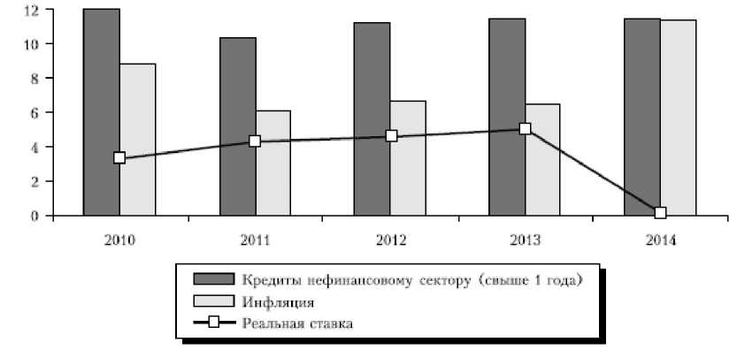
Рис. 2.9 Динамика реальной ставки по кредитам нефинансовым организациям на срок свыше 1 года

Можно сделать вывод, что в посткризисный период политика ЦБ РФ не была излишне жесткой. Сужение процентного коридора и постепенное повышение ставок действительно привели к удорожанию кредита на межбанковском рынке, но это, учитывая низкий исходный уровень, не носило критического характера.

Глава 3. Рекомендации по совершенствованию экономического развития г. Первомайск Нижегородской области

3.1. Совершенствование в экономической сфере городского

развития

Социально ориентированная рыночная экономика - это высокоэффективная экономика с развитым предпринимательством и рыночной инфраструктурой, действенным государственным регулированием распределения доходов, заинтересовывающим предпринимателей в расширении и совершенствовании производства, а наёмных работников - в высокопроизводительном труде. В связи с этим практические предложения по совершенствованию в экономической сфере городского развития г. Первомайска предполагают следующий комплекс мероприятий:

Создать территорию привлекательную для инвестиционного климата, проводить эффективную муниципальную инвестиционную политику.

2.Обеспечить безусловное доверия населения и бизнеса к местной власти на основе формирования благоприятного инвестиционного климата; создание прогнозно-аналитической службы стратегического планирования для заблаговременной подготовки требуемой проектной документации и заблаговременного оповещения бизнеса о грядущих изменениях экономической ситуации; систематическое проведение территориального маркетинга для своевременного информирования о своем городе потенциальных инвесторов; проведение оптимальной земельной, жилищнокоммунальной, социокультурной, молодежной и кадровой политики; всемерное повышение социальной активности всех слоев и территориальных групп населения.

С целью стимулирования продаж местных производителей создавать благоприятные условия для развития торговли как источник пополнения доходной части бюджета, и как резерв развития малого бизнеса.

Развивать рынок недвижимости, прежде всего, земельной ренты как важнейшее средство регулирования экономических отношений на территории муниципального образования.

42

Управление земельными ресурсами связано с вовлечением земельных участков в гражданский оборот и нацелено на повышение эффективности использования земельных ресурсов физическими и юридическими лицами для социального и экономического развития района на основе:
- проведения сплошной инвентаризации земельных участков муниципального района, четкого разграничения принадлежности земель к федеральному, региональному и муниципальному фондам;
- разработки полного земельного реестра (информационной базы данных), основанной на данных Государственного земельного кадастра, правового статуса земельных участков;
- разработки и утверждения системы нормативно-правовых актов об установлении (определении) сервитутов, ограничений и обременений, целевого назначения для земельного участка и ответственности за их нарушение;
- участия в создании и развитии инфраструктуры рынка оборота земельных участков и прав на земельные участки, включающего специализированные кредитные учреждения, риэлтеров, институт оценки и др.;
- реализации принципа "предприятие - имущественный комплекс" через стимулирование выкупа земельных участков приватизированными предприятиями, на них находящимися, а также при приватизации муниципальных предприятий;
- проведения массовой оценки муниципальных земельных участков и регулирования ценообразования на земельные участки (права на них), передаваемые в гражданский оборот;
- использование аукционного и конкурсного принципа отчуждения (продажи) свободных земельных участков, находящихся в муниципальной собственности;
- определения нормативов землепользования (участков, передаваемых
- в соответствии с целевым назначением под коммерческие, социальные и другие объекты, а также в рамках реализации городских заказов и программ; сверхнормативных участков, передаваемых за дополнительную плату и т.п.);
- контроля целевого использования отдельных земельных участков [31].

Для целей управления вся информация о земельных ресурсах, являющихся муниципальной собственностью, подлежит систематизации и хранению в виде информационной базы данных, доступной для структурных подразделений, советов, комиссий администрации района и других муниципальных органов, участвующих в управлении муниципальным имуществом.

Особенно перспективно использовать малейшие возможности для проведения в городе фестивалей, выставок, ярмарок, спортивных соревнований, дней памяти выдающихся земляков - всего того, что может привлечь в город людей, готовых оставить здесь свои деньги. Всего того, что может привлечь сюда талантливых людей и сыграть побудительную роль в выборе места приложения капитала того или иного инвестора.

С целью более эффективного распределения и перераспределения средств поступающих в бюджет города: разработать комплекс мер по снижению взаимных неплатежей; предоставление льготных кредитов и льготного налогообложения, создание единой формализованной методики трансфертов в бюджет МО, привлечение в бюджет дополнительных средств, формирование программы социально-экономического развития города в рамках муниципального заказа, достижение равномерности в формирования городского бюджета с балансами предприятий города.

Для развития рыночной инфраструктуры необходимо улучшить транспортную сеть, реконструировать инженерные сети, модернизировать жилищное хозяйство, решить проблемы экологического характера, обеспечить устойчивое энерго- , водо- , тепло -, газоснабжение, создать гостиничное хозяйство для привлечения туристов.

Формировать механизм саморазвития муниципального образования повышением эффективности внутренних ресурсов.

Особое внимание должно быть уделено повышению социальной активности населения, в том числе на выборах. Это и проведение общегородских и микрорайонных праздников, сплачивающих людей, и всемерное стимулирование развития территориального общественного самоуправления на основе принципа эквивалентности.

Предлагаемые мероприятия позволят повысить эффективность управления развитием экономики городского округа г. Первомайска, улучшить уровень жизни населения, более эффективно использовать ресурсы. Задача-максимум в том, чтобы, сохранив привлекательные черты и близость к природе, помочь малому городу Первомайск Нижегородского региона избавиться от экономических, социальных и градостроительных изъянов

СПИСОК ЛИТЕРАТУРЫ

3.2. Проблемы осуществления стабилизационной экономической политики в России

Экономическая стабилизация связана со многими трудностями практического характера. К их числу относятся:
а) временные лаги фискальной и монетарной политики;
б) несовершенство экономической информации;
в) изменчивость экономических ожиданий;
г) неоднозначность исторических аналогий.
Внутренний лаг – промежуток времени между моментом экономического шока и моментом принятия ответных мер экономической политики. Такие внутренние лаги более характерны для фискальной политики: изменение курса денежно–кредитной политики осуществляется по решению Центрального (Национального) банка, тогда как меры бюджетно–налоговой политики предполагают длительное обсуждение в парламенте.
Внешний лаг – промежуток времени между моментом принятия какой–либо меры экономической политики и моментом появления результатов от этой меры. Такие внешние лаги характерны для денежно–кредитной политики в большей мере, чем для фискальной, так как денежно–кредитные инструменты воздействуют на совокупный спрос через определенный передаточный механизм.
Поскольку инвестиционные проекты планируются фирмами заблаговременно, то требуется время, как правило, от 6 до 12 месяцев, чтобы, например, инвестиции в жилищное строительство отреагировали на изменение ставки процента. Производственные инвестиции имеют еще более продолжительный лаг.
Так же обстоит дело и с чистым экспортом. В ответ на изменение денежной массы и процентной ставки, изменяется валютный курс, что, в свою очередь, приводит к изменению объемов экспорта и импорта и, соответственно, величины чистого экспорта. Если, например, в результате снижения валютного курса какие–либо товары относительно подешевели, а другие, наоборот, относительно подорожали, то потребители не переключаются немедленно на подешевевшие товары даже в том случае, когда они очень высокого качества – требуется известное время, чтобы покупатели обнаружили их преимущества, изменили свои предпочтения и т.д. Эластичность спроса на импортные товары окажется в этом случае одним из главных факторов, определяющих эффективность мер монетарной политики.
В среднем лаги фискальной и монетарной политики составляют 1–2 года. Если меры были приняты до начала циклического спада или во время спада, то пик воздействия может проявиться в противоположной фазе цикла (то есть в подъеме) и усилить амплитуду колебаний. Это усложняет проведение активной стабилизационной политики.
Автоматические стабилизаторы экономики частично разрешают эту проблему в индустриальных странах. Создание эффективных систем прогрессивного налогообложения и страхования занятости является первоочередной задачей и для переходных экономик, где объективные сложности стабилизационной политики сочетаются с отсутствием адекватных налоговых, денежно-кредитных и других механизмов макроэкономического регулирования.
Проведение стабилизационной политики также осложняется тем, что многие экономические события практически непредсказуемы. Эти сложности макроэкономического прогнозирования частично преодолеваются с помощью расширения и усложнения макроэкономических моделей, позволяющих предсказать динамику основных показателей экономического развития. Индекс опережающих индикаторов, объединяющий 11 блоков данных, обеспечивает необходимую информацию о возможных колебаниях экономики.
Выбор между активной и пассивной моделями макроэкономической политики осложняется также изменчивостью экономических ожиданий. Определяя поведение потребителей, инвесторов и других экономических агентов, ожидания играют в экономике важнейшую роль. Проблема состоит в том, что, с одной стороны, от ожиданий во многом зависят результаты макроэкономического регулирования, но, с другой стороны, сами ожидания определяются мерами экономической политики.
Когда в политике правительства и Центрального (Национального) банка происходят изменения, то изменяются и ожидания экономических агентов, и их экономическое поведение. Для того, чтобы эффективно управлять экономикой, необходимо прогнозировать эти изменения, используя для расчетов достаточно сложные экономические модели. Уравнения моделей должны изменяться в экономической соответствии с изменениями в политике государства.
Однако обратное воздействие политики на формирование ожиданий очень сложно формализовать и "просчитать". Поэтому любые макроэкономические модели в известной мере несовершенны, и Р. Лукас критически оценивает их использование для оценки эффективности экономической политики.
В связи с этим в современной экономической теории появился особый термин – "критика Лукаса". В самом общем виде его содержание сводится к тому, что традиционные методы анализа экономической политики государства не могут адекватно отразить влияние политических изменений на экономические ожидания.
В основу стабилизационной политики на 2019 г. положены стратегические цели развития страны, Концепции долгосрочного социальноэкономического развития России на период до 2020 г., Основных направлениях деятельности Правительства РФ на период до 2018 года, а также основные положения Бюджетного послания Президента РФ о бюджетной политике в 2014—2019 гг. [1]
Сократились темпы роста мировой экономики. Внешние источники никак не могут увеличить возможности доходной части федерального бюджета. В связи с этим, проект федерального бюджета на 2019 г. будет складываться в условиях снижения прогнозируемых доходов.
В таких условиях бюджетная политика России направлена на решение следующих основных задач:
- обеспечение сбалансированности в долгосрочной перспективе при учете того, что будет обязательное исполнение всех обязательств государства и выполнение задач, представленных в указах Президента РФ от 7 мая 2012 года
- оптимизация структуры расходов федерального бюджета (выявление резервов и перераспределение в пользу приоритетных направлений и проектов);
- развитие программно-целевых методов управления (базой для планирования бюджета должны стать программы, проводимые государством);
- обеспечение сбалансированности пенсионной системы;
- развитие налоговой системы России и повышение ее конкурентоспособности.
В целях снижения угроз неустойчивости и несбалансированности федерального бюджета бюджетной системы РФ в 2013 осуществилась подготовка основных направлений бюджетной политики, проводимая на основе реалистичного варианта экономического прогноза.
Бюджетная политика в 2019 г. нацелена на сокращение уровня нефтегазового дефицита федерального бюджета.
Помимо этого, также необходимо предусмотреть в пределах установленных параметров бюджета механизмы, которые поспособствуют возможному перераспределению ресурсов для осуществления определенных дополнительных мер, которые будут осуществлять поддержку различных отраслей экономики, отраслей социальной сферы, рынка труда в случае того, если ухудшится кризисная ситуация на мировой арене.
Новация бюджета за 3 последних года, а именно осуществление его расчета по новым бюджетным правилам, которые поспособствуют тому, чтобы приблизиться к максимальному сокращению зависимости казны от колебания цен на энергоресурсы и приложит все усилия по повышению точности прогнозов доходов и расходом в долгосрочной перспективе.
В данный момент возникает необходимость расширения границ стабилизационной финансовой политики, которая должна быть, не только направлена на то, чтобы повысить уровень устойчивости экономического развития страны вследствие сглаживание внешних и внутренних шоков экономики, но и осуществлять воздействие на распределение и перераспределение процессов, возникающих в обществе.
При длительной инфляции экономические агенты перестают заблуждаться относительно последствий фискальной и монетарной экспансии, они больше интересуются экономической информацией, быстро распознают цели и прогнозируют результаты действий политиков, что позволяет избежать "ошибок" при выработке своих решений. Это означает, что инерционная составляющая ожидаемой инфляции постепенно уменьшается и со временем вовсе исчезает. Одновременно возрастает рациональный компонент ожидаемой инфляции, связанный с изменениями в макроэкономической политике. Именно этот компонент наиболее трудно количественно оценить, а это означает, что результаты решения модели AD–AS не смогут оказаться абсолютно достоверными, что осложняет выбор мер экономической стабилизации.
Выбор между активной и пассивной экономической политикой зависит и от того, как оцениваются уроки истории. Мнение о стабилизационной политике во многом основывается на представлении о том, какую роль она сыграла в истории: стабилизирующую или дестабилизирующую. Этот подход является особенно распространенным в переходных экономиках, где постоянно ведутся поиски исторических аналогий сегодняшней ситуации и в этой связи обсуждается опыт НЭПа, опыт реформ Столыпина и другие исторические прецеденты.
Однако различные оценки исторических фактов нередко противоречат друг другу. История всегда допускает не одно, а множество толкований, так как выявить истинную причину макроэкономических колебаний нелегко. Поэтому обращение к истории не может окончательно разрешить вопрос о выборе модели стабилизационной политики.
На современном этапе экономика России функционирует в стагнационных условиях. Но экспертами прогнозируется и рецессия, но эти прогнозы неоднозначны.
В 2019 году Россию могут ждать отрицательные показатели роста ВВП. Также на падение национальной валюты РФ оказывает влияние существующее положение российской экономики в целом. Санкции со стороны Запада вызвали ограничение возможности отечественных организаций и банков осуществлять займы на международных рынках, то есть сократилось предложение на долларовом рынке.
Спрос на доллар в сентябре был особенно высок, потому что в это время российские компании должны были выплатить валютные кредиты. Следовательно, возникла ситуация нехватки доллара, а значит, что валюта удорожает.
Современная финансовая политика России направлена на формирование финансовой базы для перехода от экспортно-сырьевой модели к инновационному, социально ориентированному типу развития экономики, создание необходимых предпосылок для подержания высоких темпов экономического роста в долгосрочном периоде, повышения уровня благосостояния населения и экономической стабильности.

ЗАКЛЮЧЕНИЕ

Роль государства в экономике на протяжении эволюции человеческого общества изменялась в результате действия как объективных, так и субъективных факторов.
Реалии экономической жизни повлияли на особенности теоретического освещения роли государства, в свою очередь, новые теории способствовали распространению определенных систем государственного регулирования экономики, повышению эффективности экономической системы, или наоборот экономика проявляла несостоятельность этих теорий и необходимость создания новых.
Особенности современной экономики и участия государства в ней свидетельствуют, что они образуют единую экономическую, политическую и социальную систему.
Для совершенствования муниципального управления в экономической сфере городского развития г. Первомайска необходимо реализовать следующий комплекс мероприятий:
1) содействовать улучшению инвестиционной привлекательности территории;
2) создать прогнозно-аналитическую службу стратегического планирования и территориального маркетинга;
3) создать благоприятные условия для развития торговли;
4) регулировать рынок оборота земельных участков;
5) содействовать развитию рыночной инфраструктуры (улучшить транспортную сеть, реконструкция инженерных сетей, модернизация жилищного хозяйства, устойчивое энерго-, водо-, тепло-газоснабжение, гостиничного хозяйства) и экологической привлекательности территории.
Роль государства неверно определять только количественными показателями, так же как и эффективность системы государственного регулирования экономики, более полными и значимыми характеристиками роли и эффективности государства является способность влиять на социально-экономические процессы: обеспечивать устойчивую траекторию развития, устранять диспропорции, способствовать формированию общественных институтов, повышать качество жизни.

СПИСОК ИСПОЛЬЗОВАННОЙ ЛИТЕРАТУРЫ

- Антонова Н.Б. Государственное регулирование национальной экономики / Антонова Н.Б., Хорошко О.Б. - Мн.: Акад. Упр. При Президенте Респ. Беларусь, 2009. - 253 с.
- Государственное регулирование экономики и экономическая политика: Учеб. пособие / Под ред. Ф.Л. Шарова. - М.: МИЭП, 2010. - 113 с.
- Архипова, О.В. Эволюция понятий «функции государства» и «провалы государства / О.В. Архипова // Вестник Челябинского государственного университета. - 2010. - № 6. - С. 57-62.
- Бабайцева, И.К.Экономические функции государства и механизм их реализации в условиях рыночной экономики : диссертация на соискание ученой степени доктора экономических наук / И.К. Бабайцева. Саратов, 2006.
- Вечканов, Г. С. Макроэкономика : для бакалавров и специалистов : учебник / Г.С. Вечканов, Г.Р. Вечканова. - 4-е издание. - Санкт-Петербург [и др.] : Питер, 2011. - 446 с.
- Государственное регулирование экономики : учебное пособие / И.Н. Мысляева, Н.П. Кононковой. - Москва: Издательство Московского университета, 2010. - 438 с.
- Зельднер, А.Г. Государственные функции в условиях неопределенности развития рыночной экономики / А.Г. Зельднер // Вестник Самарского финансово-экономического института. - 2012. - № 13. - С. 4-10.
- Камилов, Д.А. Основы реализации социальной функции государства / Д.А. Камилов // Экономические науки. - 2011. - № 79. - С. 7-10.
- Кураков, А.Л. Роль и значение государства в системе рыночной экономики / А.Л. Кураков, Е.А. Дмитриева // Вестник Чувашского университета. - 2008. - № 1. - С. 403-407
- Кушнарева, О.С. Модели функционирования государства
благосостояния: выбор российской модели / О.С. Кушнарева, Д.А.
Подобедов // Журнал экономической теории. - 2008. - № 3. - С. 114-122.
- Макроэкономика. теория и российская практика : учебник. - Москва: КноРус, 2005.
- Новосельцева, Г.Б. Институциональные преобразования в экономике России и реализация экономических функций государства / Г.Б. Новосельцева // Экономические науки. - 2006. - № 21. - С. 25-32.
- Попова, Т.Б. Эволюция взглядов на причины возникновения и основные функции государства в экономике / Т.Б. Попова // Вестник Нижегородского университета им. Н.И. Лобачевского. Серия: Экономика и финансы. - 2004. - № 1. - С. 62-65.
- Савина, Т.Н. Функции государства в современной экономике : содержание и особенности / Т.Н. Савина // Контентус. - 2012. - № 5. - С. 3248.
- Татаркин, А.И. Социальная функция государства в современном российском обществе (о книге А.В. Чичканова) / А.И. Татаркин, Е.Л. Андреева, О.Н. Арзякова // Журнал экономической теории. - 2007. - № 2. - С. 183-189.
- Экономическая политика государства: учебное пособие / Ю. Н. Мосейкин и др. - Москва: Российский университет дружбы народов, 2010. - 237 с.

